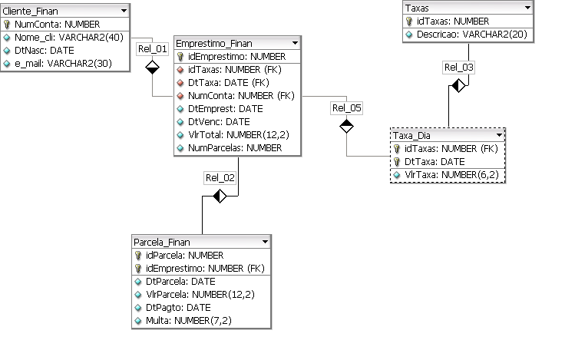

- Criar as tabelas do modelo, com suas respectivas chaves primárias e estrangeiras.

